НАСТОЯЩИМ ПОДТВЕРЖДАЕТСЯ, ЧТО
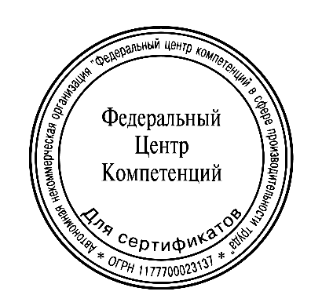

СЕРТИФИКАТ

И. А. Жук

Заместитель генерального директора
по обучению – руководитель департамента «Академия производительности»

сертифицирован(а) на проведение программы
«==TopElem.custom_elems.ObtainChildByKey("programm_name").value»
для сотрудников предприятий-участников
национального проекта «Производительность
труда»
==TopElem.person_fullname
==StrDate (TopElem.delivery_date,false,false)
№ ==TopElem.serial-==TopElem.number/==Year(TopElem.delivery_date,false,false)

